Collège des Dominicaines de notre Dame de la Délivrande – Araya-
Classe : CP Mai 2020 – 3ème semaine
Nom : ________________________
Objectif :
- Repérer et situer quelques évènements dans un temps long.
Compétences :
- Comprendre les évolutions de l’école à travers les grandes périodes de l’histoire de l’humanité.
L’école d’autrefois (suite)

Voir la vidéo en ouvrant le lien https://youtu.be/rIrp9M-Q54c avant de faire les exercices.
- Voici les différents éléments du costume de l’écolier d’autrefois. Écris les numéros qui correspondent.
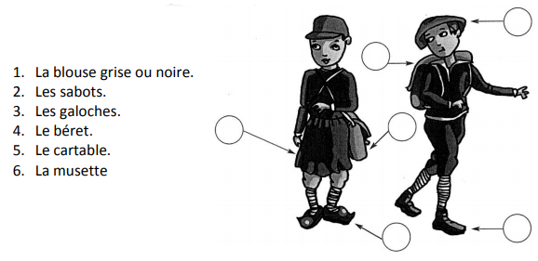
(Sac à bandoulière) ))))
- Entoure en rouge les éléments correspondants à l’école d’autrefois.
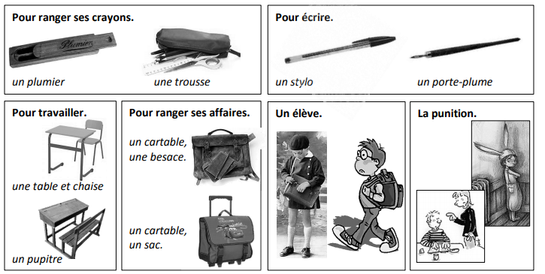
- Écris les mots au bon endroit.
encrier – pupitre – ardoise – plumier – encre – plume
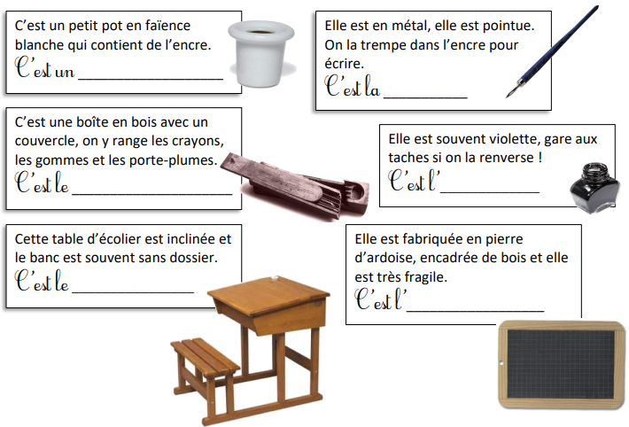
- Complète le texte avec les mots qui manquent.

bonnet d’âne - pied - encre - classe - règle – blouses

Autrefois à l’école, tous les élèves portaient des …………………grises.
Les filles et les garçons n’étaient pas dans la même ………………….
Le maître était très sévère et pour punir les élèves qui travaillaient mal, il les obligeait à porter un ……………………………sur la tête.
Il donnait aussi des coups de ………………… sur les doigts.
Pour écrire on utilisait un porte-plume et de l’………………… violette.
Les enfants allaient à l’école à ………………….

